Консультация для родителей

Роль бабушки и дедушки в семейном воспитании
Дрокина О.В.,
воспитатель МБДОУ детский сад №62 «Золотой улей»,
город Старый Оскол Белгородской области

Семья для малыша – это мир, в котором закладываются основы морали, отношение к людям. Велика роль семьи в воспитании у ребенка культуры поведения, дисциплинированности и организованности, честности и правдивости, скромности.
Достойное поведение родителей в семье служит дошкольникам примером для подражания, формирует у них такие нравственные черты, как доброта, отзывчивость, заботливость.
Современные бабушки и дедушки чаще всего продолжают трудиться на производстве. Многие имеют среднее и высшее образование. Они обладают большим жизненным опытом. Но для воспитания детей главным является их нравственный облик.
Доброта и справедливость, любовь к труду, ответственность за его хорошие результаты, честность и скромность – те качества, которыми должны обладать старшие члены семьи. От умения сочетать любовь к внукам с требовательностью к ним, привлекать детей к участию в интересных и полезных делах во многом зависит авторитет дедушек и бабушек.
Между тем нередко педагоги детского сада наблюдают, как воспитанник группы не слушается пришедшую за ним бабушку, требует, чтобы она его одела, проявляет недовольство, если не получает от нее сладостей, и т.п.
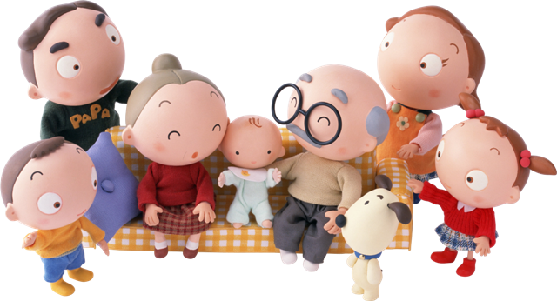
Важно выяснить причины подобного поведения, найти ошибки, допущенные в воспитании. Возможно, бабушка не является авторитетом для данного ребенка; может быть, дома мать и отец дошкольника подрывают ее авторитет, высказывая в присутствии ребенка свое недовольство методами ее воспитания.
Во всех случаях законом в семейных отношениях должна стать сдержанность. Взаимные недовольства, разногласия, которые неизбежны в семейной жизни, разрешаются без детей.
Многие родители связывают разногласия в семейном воспитании между матерью, отцом, дедом и бабушкой с отсутствием единства в применяемых взрослыми методах и приемах.
Но объединяет близких людей, членов одной семьи личностная и социальная позиция дедушек и бабушек.
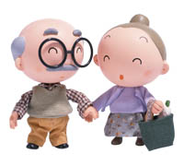
Как правило, они стремятся оказать помощь молодой семье в ведении хозяйства. Бабушка и дедушка, проживающие в семье сына или дочери, принимают на себя определенную часть забот. Они воспитывают своих внуков многое, вкладывая в душу и ум ребенка, проявляя заботу о его здоровье, правильном физическом развитии. У бабушки и дедушки больше терпения, чем у молодых родителей, больше мудрости в общении с малышами. Если старшие члены семьи уже не работают, то у них есть и дополнительное время для воспитания внуков.
Особенно ценны в воспитательном процессе нравственные позиции взрослых членов семьи. Например, дед, работающий на производстве, активно участвовал в благоустройстве детской игровой площадки во дворе дома. Он привлек к этой работе взрослого сына, соседей и даже старших дошкольников. Никто в семье не упрекнул его за то, что он в ущерб семье и своему отдыху выполнил полезное общественное дело.
В неполной семье участие бабушки и дедушки имеет большое значение в воспитании детей. Мальчику дедушка особенно нужен, когда в семье нет отца. Если причина неполной семьи – развод, взрослым особенно необходимо договориться и придерживаться единых действий. Например, согласиться с тем, что ушедшему из семьи отцу можно встречаться с сыном в определенные дни для совместных прогулок, развлечений. Можно, учитывая особенности отца ребенка, встречаться только дома, где мальчик живет со своей мамой, договорившись, чтобы бабушка и дедушка не вмешивались во взаимоотношения бывших мужа и жены.
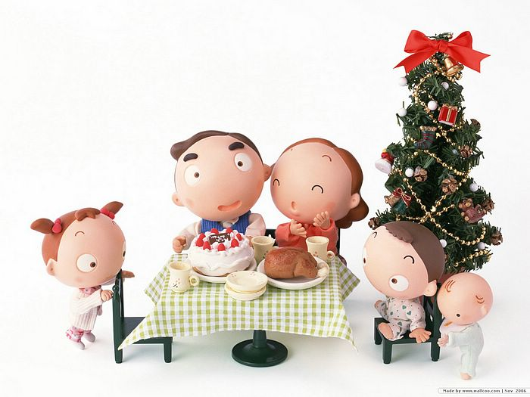
Часто недоразумения между взрослыми возникает вследствие разного понимания задач и методов воспитания, особенностей подхода к ребенку. Молодые родители жалуются на то, что бабушки слишком балуют внуков, опекают во всем (из-за этого стремятся ограничить их общение); старшие члены семьи считают, что молодежь плохо приучает детей к труду или слишком строго обращается с детьми, не учитывая их возраст.
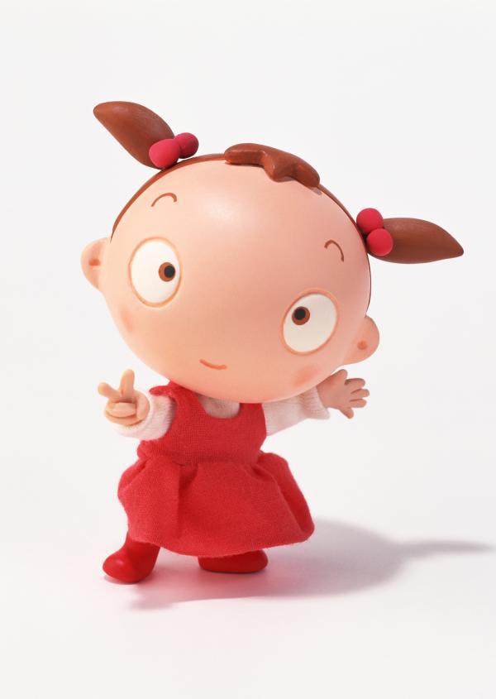
Укрепляет отношения родных проведение праздников: 1 Мая, Нового года, дней рождения. Во многих семьях существует традиция совместного хорового пения, игры на музыкальных инструментах, проведения игр, состязаний на смекалку, ловкость. В этих развлечениях могут активно участвовать и старшие дошкольники.
Интересен опыт воспитания шестилетнего Димы в семье Семеновых Родители Димы, а также бабушка и дедушка, все еще работающие на заводе, едины в своих воспитательных целях, заботятся том, чтобы не избаловать его. Дима охотно выполняет поручения взрослых, имеет небольшие обязанности, выполнение которых контролируется взрослыми. Содержательно общение взрослых и ребенка: чтение книг, беседы, совместные игры, занятия. Мальчик растет дисциплинированным, добрым, трудолюбивым. В семье существует хорошая традиция в подготовке к Новому году: вместе со взрослыми Дима готовит елочные игрушки, принимает участие в театрализованном представлении, организатором которого является бабушка, а участниками — все члены большой семьи.
Интересны и полезны для детей рассказы бабушек и дедушек о своем детстве, работе в тылу или участие в боях в период Великой отечественной войны. Хорошие традиции развиваются и поддерживаются молодыми родителями, которые проявляют при этом много выдумки и фантазии.
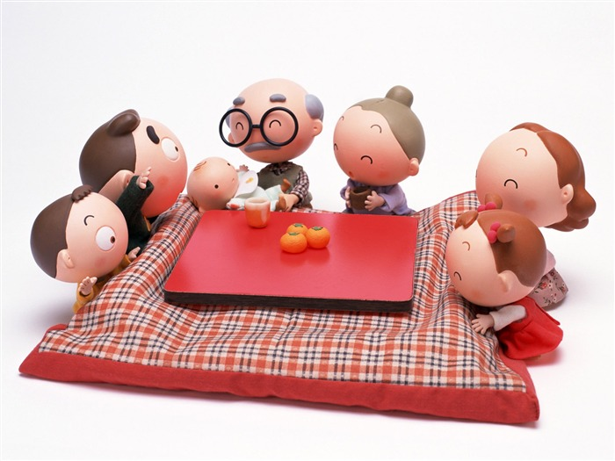
Нередко старшее поколение сохраняет в доме семейные реликвии: гимнастерку, пилотку, трудовые и боевые ордена, медали, почетные грамоты, старые фотографии. Время от времени их достают, рассматривают вместе с детьми, беседуют. Такое общение важно для ребенка. Оно углубляет его привязанность к семье, родному, способствует умственному и нравственному развитию.

